
Bron: BN DeStem
18 mei 2026, 12:40

Broers Steven (90) en Rudi (85) stoppen na een leven vol Gregoriaanse zang:
samen 138 jaar lid van hetzelfde koor
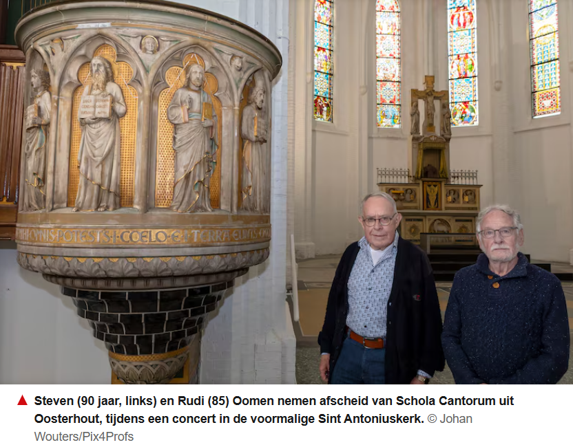
De broers Steven (90) en Rudi (85) Oomen zingen al vanaf hun 18de bij Schola Cantorum Oosterhout. Binnenkort nemen zij afscheid van het Gregoriaanse koor met een concert bij Moya, in de voormalige Antoniuskerk. „Ik blijf nog wel achter de hand.”
Margreet Kwaks
Bron: BN DeStem
18 mei 2026, 12:40Laatste update: gisteren om 14:38

‘Laten we dit nog een dag uitstellen in de tuin waar de vogels zingen …’, staat er op de aankondiging van het concert. „Heel mooi”, zegt Rudi,terwijl hij de klanken van de zin laat dansen door de klemtoon te verleggen. „Nee, het heeft niets te maken met ons afscheid.”
De zin is een vertaling van een middeleeuwse Gregoriaanse tekst van een onbekende troubadour uit de Languedoc. De partituur van deze troubadour staat op een 300 meter lange geluidswal langs de Tilburgse Baroniebaan. Dirigent Rudi maakte er een zingbare notatie van.
Daarnaast zingt het koor op 20 mei in de voormalige Antoniuskerk een aantal liederen uit de concerten die het in de loop der jaren heeft gegeven. Ook werken er verschillende muzikanten mee, onder wie Antoine Trommelen op de saxofoon en Toon Oomen met slagwerk.
„90 is een mooie leeftijd om te stoppen”, zegt Steven. „Toen ik 85 werd, stopte ik als babs (buitengewoon ambtenaar van de burgerlijke stand), dat heb ik 24 jaar gedaan en op mijn 80ste ben ik bij de KBO (nu Senioren Oosterhout) gestopt. Het is mooi zo.”
Rudi vindt het tijd om het wat rustiger aan te doen. Door het stoppen van de twee broers houdt de Schola tien leden over. „Er is geen nieuwe dirigent, dus ik blijf nog wel achter de hand als de Schola gevraagd wordt om te zingen bij het Sint-Catharinadal of een uitvaart.”
Samen 138 jaar lid
Samen zijn de broers 138 jaar lid geweest. Ze herinneren zich nog goed dat hun vader wilde dat hun stem volgroeid was voor ze erbij gingen. Daarom zijn ze allebei op hun 18de gestart. „We zongen daarvoor bij het jongenskoor van de Heilig Hartkerk.” De toren van deze kerk markeert nu de ingang van het Binnenhof in het centrum van Oosterhout.
De Oomens komen uit een muzikale familie van een Weense moeder en een Oosterhoutse vader. Hun ouders zongen bij het Oosterhoutse Koninklijk Toonkunstkoor Aurora (1881-2022) en vertolkten opera’s in Brussel en Antwerpen in de jaren 30 van de vorige eeuw.
De broers blikken terug op mooie jaren. De overgang van kerkkoor naar zelfstandig koor in 2008 maakte veel indruk. Het aantal leden groeide naar 25 en er kwam meer ruimte voor creativiteit, zoals een driekoningenspel in 2012 en Sint-Nicolaaszang in 2024 in de Sint-Paulusabdij.
Onlangs was de Schola op uitnodiging van de Efteling nog in het pretpark om de Latijnse zang te horen die ze voor Dance Macabre inzongen. „Prachtig om te horen als je door de gangen van Dance Macabre loopt”, zegt Steven.
Wat maakt het Gregoriaans zo bijzonder? Rudi: „Het is eenstemmige muziek die we à cappella zingen. Het is meditatief en rustgevend.” Hoe komen jullie aan de muziek? „Zoeken”, zeggen de broers in koor. Naast de Oosterhoutse kloosters is er ook muziek van de Schola die uit kloosters in Duitsland, Oostenrijk en Frankrijk komt.
Rudi: „De muziek werd voor het eerst opgeschreven in de tijd van Karel de Grote. Hij wilde dat overal in Europa alles op dezelfde manier werd gezongen.”
De dirigent geniet van het puzzelen met oude handschriften. Hij ontdekte steeds meer nuances in de aanwijzingen in de oude geschriften, zoals puntjes en golfjes. Rudi: „Het zingen van alle puntjes en golfjes van vroeger geeft de zang expressie, kracht en leven. Met kraakheldere stem zingt hij twee keer dezelfde zin. Het verschil in expressie is duidelijk hoorbaar.” Steven: „Met alle expressie wordt het pas moeilijk.”

